Дипломна работа
ТЕМА:
Управление на потребители и групи

УЧЕНИК:
Мартин Антонов Байков
Професия: код 481 „Компютърни науки“
Специалност: код 4810301 „Системно програмиране“

РЪКОВОДИТЕЛ: Г. Иванова

Стара Загора, 2026

Съдържание
Увод 4
Теоретична част 5
I. Езиците, които изграждат сайта 5
1. HTML – архитектът на съдържанието 5
2. CSS – дизайнерът на визията 10
3. JavaScript – мозъкът зад взаимодействието 11
II. Базата данни – Firebase 21
1. Как работи Firebase 21
2. Свързаност и интеграция 22
3. За какво се използва във ElectroHub 22
III. Създаване на потребители и влизане в профил 23
1. Защо е важна потребителската автентикация? 23
2. Ролята на Firebase в управлението на потребители 23
3. Практическа реализация: Регистрация на потребители 24
4. Практическа реализация: Влизане в профил 25
IV. Количката с продукти 27
1. Роля и значение 27
2. Технологична основа и функционалности 27
3. Предимства за потребителя 30
V. Продуктовата страница 30
1. Какво представлява 30
2. Динамично зареждане на продукти 31
3. Функционалност за търсене и филтриране 33
4. Обобщение и предимства на продуктовата страница 34
VI. Профилна страница 35
1. Основни цели 35
2. Структура на страницата на профила 36
3. JavaScript функционалност и свързаност 40
VII. Страницата „About us” 44
VIII. Администраторски панел – структура, функции и технологии 45
1. Какво представлява? 45
2. Основни функции на панела 46
3. Технологии и сигурност 47
4. Визуален интерфейс и CSS оформление 48
5. Ползи от административния панел 48
Заключение 49
Приложения 50
1. Начална страница: 50
2. Страница за продукти 51
3. Страница за детайлите на продуктите 51
4. Страницата за нас 52
5. Профилна страница 53
6. Страница за влизане в профил 53
7. Страница за създаване на профил 54
8. Страница за количка 54
Използвани източници 55
1. CSS-Tricks https://css-tricks.com Използвано за: CSS Grid, Flexbox, responsive layouts, трансформации и анимации. 55
2. Firebase Documentation https://firebase.google.com/docs Използвано за: Firestore, Authentication, Storage, Realtime updates, Security Rules. 55
3. JavaScript.info https://javascript.info Използвано за: Работа с DOM, събития, асинхронност, промиси, fetch API, архитектура на SPA приложения. 55
4. MDN Web Docs (Mozilla Developer Network) https://developer.mozilla.org Използвано за: HTML5 структура и семантика, CSS селектори и свойства, JavaScript синтаксис и API. 55
5. Smashing Magazine https://www.smashingmagazine.com Използвано за: UI/UX добри практики, структура на администраторски панели, достъпност. 55
6. Stack Overflow https://stackoverflow.com Използвано за: Решения на грешки при асинхронни заявки, динамична визуализация на данни. 55
7. W3Schools https://www.w3schools.com Използвано за: Основи на HTML, CSS и JavaScript, примери за формуляри, отзивчив дизайн, работа с форми и елементи. 55

Увод
В дигиталната ера, в която живеем, интернет пространството се е превърнало в неотменна част от ежедневието на съвременния човек. Днес, почти всяка дейност – от комуникация и забавление до образование и бизнес – се осъществява с помощта на уеб платформи. Уеб сайтовете са не просто виртуални визитки, а дигитални вселени, в които съдържанието, функционалността и дизайнът се преплитат, за да създадат пълноценно потребителско изживяване. Именно поради това, владеенето на уеб технологии като HTML, CSS и JavaScript не е просто техническо умение, а своеобразна форма на дигитална грамотност, дори културна осведоменост.
Проектът, който предстои да разгледаме – ElectroHub, представлява съвременен уеб сайт за електронна търговия, разработен с цел да демонстрира интеграцията на базови, но изключително мощни уеб технологии, в контекста на реален практически казус. ElectroHub не е просто онлайн магазин. Той е замислен като технологично и дизайнерско преживяване, съчетаващо интуитивна структура, естетически издържано оформление и динамична интерактивност, което го прави удобен, надежден и ефективен инструмент за онлайн потребление.
Тази теоретична разработка не просто ще представи техническия анализ на използваните езици и инструменти, но ще направи и крачка встрани – към по-дълбокото разбиране на това какво означава да се създава уеб съдържание. Ще изследваме не само "как", но и "защо" – защо HTML остава фундаментален вече десетилетия; защо CSS не е просто декорация, а език на визуалната комуникация; защо JavaScript се възприема като "мозъка" на всяко динамично уеб приложение. Ще обърнем внимание и на Firebase – съвременна платформа за „BackEnd” решения, която улеснява съхранението на данни, потребителско удостоверяване.
Кодирането не е просто писане на инструкции, а творчески акт. То е израз на мисъл, организираност и усещане за естетика. Всеки уеб проект, подобно на произведение на изкуството, отразява замисъла на своя създател – неговата логика, последователност и стремеж към съвършенство. Разработването на ElectroHub не беше само упражнение по писане на код, а и възможност да бъде изградена цифрова екосистема – такава, която обединява знание, умение и въображение.
Настоящият увод има за цел да постави основите на едно по-задълбочено изследване върху процеса на уеб разработка – технологично, концептуално и дори философски. Защото зад всеки <div> и зад всеки ред JavaScript не стои просто функция, а мисъл, идея и визия за това как да направим виртуалното пространство по-удобно, по-достъпно и по-човешко.

Теоретична част

I. Езиците, които изграждат сайта

1. HTML – архитектът на съдържанието

HTML (HyperText Markup Language) е фундаменталният градивен език на уеба. Ако си представим уебсайта като човешко тяло, HTML е неговият скелет – структурата, която поддържа всичко останало. Без HTML няма къде да се „закачат“ стиловете на CSS или логиката на JavaScript. Той е като архитектурен чертеж, който задава къде да се намира всяка част от съдържанието – заглавията, текстовете, изображенията, бутоните и формите.
HTML използва т.нар. тагове, за да маркира различните елементи на една уеб страница. Например:

<h1>Добре дошли в ElectroHub</h1>
<p>Вашият любим онлайн магазин за електроника</p>

Тук <h1> е таг за заглавие, а <p> е за параграф. Тези тагове не се виждат от потребителя, но браузърът ги разбира и показва съответното съдържание с логичната визуална подредба.
Основни елементи:
- <html> – основният контейнер на уеб страницата, който казва на браузъра: „Тук започва HTML документът“.
- <head> – съдържа метаинформация: заглавие на страницата, свързани CSS файлове, скриптове, шрифтове и други невидими за потребителя компоненти.
- <body> – всичко, което потребителят вижда на екрана: текстове, бутони, изображения, менюта и т.н.
- <div> – използва се за групиране на съдържание. Един вид празна кутия, в която можеш да поставиш каквото поискаш.
- <a href=""> – хипервръзка, чрез която потребителят може да премине от една страница към друга.
- <form> – създава формуляри за въвеждане на данни от потребителя.

HTML е семантичен език – това означава, че таговете имат смисъл. Използването на правилните тагове не само улеснява работата на браузъра, но и прави сайта по-достъпен за хора с увреждания и по-разбираем за търсачките.

1.1. HTML в действие – как се изгражда един модерен уебсайт
В един реален уебсайт като ElectroHub, HTML играе централна роля. Той не просто структурира съдържанието, а задава семантичен ред, улеснява достъпността и създава основата за стилизиране и взаимодействие. Нека разгледаме ключовите му елементи в контекста на проекта.
- Началната структура на документа
<!DOCTYPE html>
<html lang="en">
<head>
<meta charset="UTF-8">
<meta name="viewport" content="width=device-width, initial-scale=1.0"> <title>ElectroHub - Your Tech Destination</title>
<link rel="stylesheet" href="Home.css">
<script src="Home.js" defer></script>
</head>
<!DOCTYPE html> – определя, че използваме HTML5, най-новата версия на езика.
- <html lang="en"> – задава езика на съдържанието.
- <head> – съдържа ресурси, необходими за правилното зареждане и визуализиране (стилове, скриптове, заглавие).
- <body> – всичко, което се вижда на екрана, е вътре в тялото на документа.

- Хедърът – навигацията на сайта
<header>
<div class="container">
<h1 class="logo">ElectroHub</h1>
<nav>
<ul class="nav-links">
<li><a href="home.html">Home</a></li>
<li><a href="products.html">Products</a></li>
<li><a href="about.html">About Us</a></li>
<li id="login-button"><a href="login.html" class="btn-login">Login</a></li>
<li id="profile-button" style="display: none;"><a href="profile.html">Profile</a></li>
<li id="signout-button" style="display:none;"><button id="signout-btn">Sign Out</button></li> </ul>
</nav>
</div>
</header>
Този хедър е типичен пример за добре структурирана HTML навигация:
- <nav> обозначава менюто, важно за достъпността.
- <ul> и <li> създават списък от линкове.
- <a> (anchor) – хипервръзки между страници, сърцето на всяка уеб навигация.
- Използването на id="login-button" и class="btn-login" позволява динамичното показване/скриване чрез JavaScript и стилизиране чрез CSS.

- Геройската секция (Hero Section)
<section class="hero">
<div class="hero-content">
<h2>Discover the Latest in Tech</h2>
<p>Get the best deals on the newest gadgets and electronics.</p>
<a href="products.html" class="btn1">Shop Now</a>
</div>
</section>

- <section> – описва смислово обособен блок от съдържание.
- <h2>, <p>, <a> – заглавие, описание и бутон.
- class="hero" и class="btn1" – се използват за стилизиране чрез CSS и за последваща интерактивност.

- Промо банер (Promotional Banner)
<section class="promo-banner">
<div class="promo-content">
<h2>Лимитирани оферти!</h2>
<p>Само за ограничено време - вземете до -30% от избрани продукти.</p>
<a href="products.html" class="btn-promo">Виж офертите</a>
</div>
</section>

Тази част ясно демонстрира как HTML може да представя маркетинг съдържание:
- Смислово организиране чрез <section>, <div> и <h2>.
- Използването на бутони като линкове (чрез <a>) – често срещана практика.

- Форма за контакт и бюлетин

<form class="contact-form">
<input type="text" placeholder="Вашето име" required>
<input type="email" placeholder="Вашия имейл" required> <textarea placeholder="Вашето съобщение" required></textarea>
<button type="submit">Изпрати</button>
</form>
<section class="newsletter">
<h2>Абонирайте се за нашия бюлетин</h2>
<p>Бъдете първи, които научават за най-новите оферти и промоции.</p>

<form class="newsletter-form">
<input type="email" placeholder="Въведете вашия имейл..." required>
<button type="submit">Абонирай се</button>
</form>
</section>
Формите в HTML са средството за взаимодействие между потребител и сървър:
- <input> – различни типове: текст, имейл, парола и др.
- <textarea> – за по-дълги съобщения.
- required – HTML5 атрибут за валидация без JavaScript.

- Footer – затварящата част
<footer>
<div class="footer-container">
<p>&copy; 2025 ElectroHub. All rights reserved.</p>
</div>
</footer>
<footer> задава долната част на страницата. Обикновено съдържа:
- авторски права
- линкове към политика за поверителност
- контакти и други

1.2. Семантичният HTML и достъпността
Семантичният HTML е сърцевината на добрата уеб практика. Той използва елементи, които носят ясно значение – не само за браузърите, но и за търсачките и хората. За разлика от безличните тагове като <div> и <span>, семантичните елементи описват ролята на съдържанието, което съдържат.
Например:
  - <header> – дефинира горната част на страницата или секцията.
  - <nav> – показва, че в блока има навигационни линкове.
  - <section> – логически блок със свързано съдържание.
  - <footer> – долната част с вторична информация (контакти, авторски права и др.).

Пример от проекта ElectroHub:
<nav>
<ul class="nav-links">
<li><a href="home.html">Home</a></li>
<li><a href="products.html">Products</a></li>
<li><a href="about.html">About Us</a></li>
Използването на <nav> позволява на екранните четци да разберат, че това е навигация и да предложат бърз достъп до нея за хора със зрителни затруднения.

1.3. Достъпността
Достъпният уеб сайт е сайт, който може да бъде използван от всички – включително от хора със зрителни, слухови или моторни увреждания. HTML улеснява достъпността чрез:
- alt атрибутите на изображенията – помагат на екранните четци да опишат съдържанието:

<img src="Images/delivery.png" alt="Икона за бърза доставка">

- Ясен HTML ред – използване на логична йерархия в заглавията: <h1>, <h2>, <h3>, което улеснява навигацията със screen reader-и.

- Формите с label или placeholder – дават указания на потребителя:

<input type="email" placeholder="Въведете вашия имейл...">

- Контраст и четливост, осигурени чрез CSS, но подготвени чрез правилен HTML.

2. CSS – дизайнерът на визията
В света на уеб разработката, CSS (Cascading Style Sheets) играе ролята на истински дизайнер – той не просто придава „цвят“ на уеб страниците, а дефинира тяхната идентичност, усещане и потребителско изживяване. Докато HTML структурира съдържанието, CSS е този, който го прави визуално привлекателно, естетично балансирано и интуитивно за използване.
2.1. Какво представлява CSS и за какво се използва

CSS е език за стилово форматиране, който определя как елементите от HTML документа трябва да изглеждат в браузъра. С помощта на CSS можем да контролираме:
- Цветове (фон, текст, граници)
- Шрифтове и типография
- Разположение и разстояния между елементите
- Размери, форми и рамки
- Анимации, ефекти при задържане с мишката и преходи
- Отзивчивост (responsive design) – адаптиране към различни екрани
Без CSS, уебсайтът би изглеждал като черно-бял документ без структура или естетика. CSS е този, който вдъхва живот на интерфейса.
2.2. Видове селектори и комбинации от селектори
Селекторите са основата на CSS. Те указват на кои HTML елементи ще се приложи даден стил. Видовете селектори са много, но тук ще се спрем на най-често използваните:
2.2.1. Основни селектори:
- Елементен селектор (type selector)
Пример: h1 { color: blue; }
Променя стила на всички елементи <h1>.
- Класов селектор (.class)
Пример: .btn1 { background-color: red; }
Прилага стил върху всички елементи с клас btn1.
- Идентификаторен селектор (#id)
Пример: #signout-btn { color: white; }
Прилага стил върху конкретен елемент с уникално ID.

2.2.2. Комбинирани селектори:
- Комбинация елемент + клас
Пример: a.btn1 – всички <a> елементи с клас btn1.
- Дъщерен селектор (parent > child)
Пример: header > .container – само директни деца .container на <header>.
- Потомствен селектор (ancestor descendant)
Пример: .nav-links a – всички линкове вътре в .nav-links.
- Съседен селектор (element + element)
Пример: h2 + p – параграф, който идва веднага след заглавие h2.
- Групов селектор (selector1, selector2)
Пример: .btn1, .btn-login – задава общи стилове на множество елементи.

2.3. Как CSS се използва в сайта ElectroHub
В проекта ElectroHub, CSS не просто оформя дизайна, а изгражда цялостното потребителско преживяване. CSS е използван, за да:
- Създаде модерен и отзивчив дизайн – чрез grid, flex, и media queries.
- Оформя бутони и интерактивни елементи – например .btn-login, .btn-promo и .view-details-btn.
- Придаде цвят и визуална йерархия – чрез променливи (--primary-color, --secondary-color) и цветове за различните секции.
- Анимира и акцентира при задържане на мишката – например .btn1:hover
- използва transform: translateY(-3px);.
- Изгражда модулност и прегледност – всеки компонент (header, hero, testimonials и др.) е стилово обособен със собствена секция и класове.
- Изгради мобилна версия на сайта – чрез @media правила се адаптира за екрани под 768px.

3. JavaScript – мозъкът зад взаимодействието
3.1. JavaScript и неговото значение за съвременните уеб приложения
JavaScript (наричан още JS) е езикът за скриптове, който превръща статичните уеб страници в интерактивни и динамични приложения. В света на уеб разработката HTML изгражда структурата на страницата, а CSS оформя визията, но без JavaScript страниците биха останали неподвижни. JavaScript е „мозъкът“ зад съвременния уеб, тъй като позволява обработката на събития, анимации, динамична промяна на съдържанието и комуникация с външни услуги. Неговата силна страна е, че дава възможност за обработка на действия в реално време, като например:
- Интерактивни бутони и менюта:

При клик върху бутон или избор на опция, JavaScript може незабавно да реагира – да показва или скрива съдържание, да анимира елементи или да зарежда нова информация.

- Валидация на форми:

Преди изпращането на данните до сървъра, JavaScript може да извърши валидация, което подобрява потребителското изживяване и предотвратява грешки.

- Динамично обновяване на съдържанието:

Промените в DOM-а (Document Object Model) могат да бъдат извършвани без презареждане на страницата, което води до по-плавно и модерно потребителско изживяване.

- Връзка с бекенд услуги:

С помощта на асинхронните операции, например чрез Promises или async/await, JavaScript позволява комуникация с API-та и “BackEnd” платформи като Firebase, осигурявайки лесно зареждане и обновяване на данни.
В проекта ElectroHub JavaScript се използва за управление на потребителската автентикация, динамично зареждане и показване на продукти, обработка на формуляри, управление на количката и много други интерактивни функции. Този динамичен език не само добавя „живот“ на страниците, но и позволява на уеб разработчиците да създадат ефикасни, мащабируеми и отзивчиви приложения.

3.2. Основни характеристики и предимства на JavaScript
- Динамичност и интерактивност:

JavaScript прави страниците по-реактивни чрез обработка на събития (click, input и други), осигурявайки незабавни отговори на действията на потребителя.

- Обработка на събития:

С помощта на обработчици на събития (event listeners) JavaScript „слуша“ за действия на потребителя и стартира функции за обработка, което дава възможност за персонализирани отзивчиви интерфейси.

- Асинхронност:

Поддръжката на асинхронни операции чрез Callbacks, Promises и async/await позволява работа с отдалечени данни и API-та, без блокиране на основния поток на изпълнение.

- Взаимодействие с DOM:

JavaScript работи с Document Object Model (DOM), което дава възможност за динамична промяна на съдържанието, както и за създаване и премахване на HTML елементи в реално време.

3.3. Работа с DOM и обработка на събития
- Избор на елементи и манипулация

Използвайки методи като „document.getElementById()“ и „document.querySelector()“, JavaScript избира конкретни HTML елементи и манипулира съдържанието им. Пример от ElectroHub:

document.getElementById('signout-btn')?.addEventListener('click', async () => {
try {
await signOut(auth);
window.location.href = 'Home.html';
} catch (error) {
console.error('Error signing out:', error);
}
});

Този код демонстрира как чрез избор по ID и добавяне на обработчик за "клик" се осъществява динамично действие – излизане от акаунт и пренасочване към началната страница.
- Динамично обновяване на съдържанието

JavaScript позволява обновяване на съдържанието на страницата в реално време, например при актуализиране на броя на продуктите в количката:

async function updateCartCount() {
const user = auth.currentUser;
if (!user) return;
try {
const cartRef = collection(db, 'users', user.uid, 'cart');
const snapshot = await getDocs(cartRef);
const count = snapshot.docs.reduce((total, doc) => total + (doc.data().quantity || 0), 0);
const cartCount = document.querySelector('.cart-count');
if (cartCount) {
cartCount.textContent = count;
}
} catch (error) {
console.error('Error updating cart count:', error);
}
}
3.4. Асинхронност и работа с база данни (Firebase)
3.4.1. Вътрешната логика на асинхронния код
JavaScript е едно-нишков език, което означава, че всички операции се изпълняват на една нишка. За да се обработват задачи като заявки към сървър или достъп до база данни, JavaScript използва асинхронни механизми (callbacks, promises, async/await). Това позволява задачите да се изпълняват "в бекграунд", без да блокират главната нишка, което подобрява плавността на потребителския интерфейс. Отделните части от асинхронния процес са:

- Event Loop:

Механизъм, който обработва асинхронните задачи. Той управлява изпълнението на макротаскове (например setTimeout, I/O операции) и микротаскове (например promise callbacks). При завършване на дадена операция, резултатът се поставя в опашката, а event loop-ът осигурява навременното изпълнени

- Promises:

Предоставят обект, който представлява резултат от асинхронна операция. Те позволяват веригова обработка чрез методите .then() и .catch(), като улесняват обработката на грешки и последователното изпълнение на зависими операции.

- Async/Await:

Подобряване на четимостта на асинхронния код чрез синтаксис, който прилича на синхронен код. Чрез ключовите думи async и await се постига по-ясно структурирано обработване на отдалечени заявки, като се гарантира, че кодът „чака“ завършването на операцията преди да продължи.

3.4.2. Работа с Firebase и свързането ѝ на „BackEnd” услугите
В нашия проект ElectroHub се използва Firebase – модерна платформа, която предоставя реалновременна база данни, потребителска автентикация, съхранение на файлове и други услуги. Интеграцията с Firebase позволява на JavaScript кода да извлича и обработва данни от облака. Ето няколко подробности:
- Зареждане на данни от Firestore:

Чрез асинхронните функции се изпращат заявки към Firestore с цел извличане на документи. Когато заявката се изпълни, полученият snapshot съдържа информацията, която след това се обработва и се запазва в променливи за динамична визуализация.

Пример:
async function fetchProducts() {
try {
showLoading(true);
const productsRef = collection(db, 'products');
const q = query(productsRef, orderBy('createdAt', 'desc'));
const snapshot = await getDocs(q);
allProducts = snapshot.docs.map(doc => {
const data = doc.data();

return {
id: doc.id,
name: data.name || 'No Name',
price: Number(data.price) || 0,
description: data.description || 'No description available',
image: data.image || 'placeholder.jpg',
createdAt: data.createdAt?.toMillis() || Date.now()
};
});
filteredProducts = [...allProducts];
displayProducts(filteredProducts);
} catch (error) {
console.error('Error in fetchProducts:', error);
} finally {
showLoading(false);
}
}
Този код демонстрира как чрез async/await се постига лесна обработка на заявка към Firebase, а функцията showLoading осигурява визуална обратна връзка за потребителя.
3.4.3. Обработка на потребителски сесии:
Функцията onAuthStateChanged следи за промени в състоянието на потребителя. Когато даден потребител се логне или излезе, интерфейсът се адаптира в реално време:
onAuthStateChanged(auth, (user) => {
const loginButton = document.getElementById('login-button');
const profileBtn = document.getElementById('profileBtn');
const signoutButton = document.getElementById('signout-button');
if (user) {
loginButton.style.display = 'none';
profileBtn.style.display = 'block';
signoutButton.style.display = 'block';
updateCartCount();
} else {
loginButton.style.display = 'block';
profileBtn.style.display = 'none';
signoutButton.style.display = 'none';
}
});
Този подход гарантира, че данните за потребителя са винаги актуални и интерфейсът отразява неговото състояние.
- Интерактивни заявки и обработка на грешки:

Асинхронните функции използват try...catch за обработка на грешки. Това позволява при неуспешна заявка да се информира потребителят за проблема и да се приложат алтернативни решения или съобщения за грешка.
3.5. Обработка на потребителски събития и динамично взаимодействие
3.5.1. Динамично обновление и интерактивност в реално време
JavaScript позволява създаването на интерактивни уеб приложения чрез обработка на различни събития, които възникват по време на взаимодействие с потребителя. Това се постига чрез:
- Слушатели на събития (Event Listeners):
Чрез методи като addEventListener, разработчиците могат да асоциират функции с конкретни събития (например “click”, “input”, “mouseover”). Така при възникване на събитието, функцията се изпълнява автоматично, без да се налага презареждане на страницата.
Пример за добавяне на слушател:

document.getElementById('searchInput').addEventListener('input', filterProducts);

Този код гарантира, че при въвеждане на нов текст в полето за търсене, функцията „filterProducts“ ще се извика незабавно.

- Event Delegation:

Това е техника, при която вместо да се добавят слушатели към всеки отделен елемент, се добавя един общ слушател на родителски елемент. Той след това обработва събитията, като проверява кой е конкретния източник (event.target). Това е особено полезно при динамично генерирани елементи, например списък с продукти.

- Справяне с Event Bubbling и Capturing:

Разбирането на начина, по който събитията „избуват“ през родителските елементи (bubbling) или се захващат по време на преминаване надолу по дървото (capturing), е от съществено значение за ефективно управление на събитията и

предотвратяване на нежелани действия чрез „event.stopPropagation()“ или „event.preventDefault()“.
3.5.2. Интерактивни компоненти и потребителско изживяване
3.5.2.1. Ролята на интерактивните компоненти
Интерактивните компоненти са сърцевината на модерния уеб дизайн и разработка. Те включват всички елементи, които позволяват на потребителя да взаимодейства с уеб страницата – от бутони, формуляри и линкове до сложни модални прозорци, въртележка на продукти, динамични таблици и анимирани елементи. Чрез добре проектирани интерактивни компоненти, един уебсайт не се ограничавa само до статично съдържание, а се превръща в жив, отзивчив и интуитивен продукт, който отговаря на нуждите на потребителите във всеки един момент.
3.5.2.2. Основни принципи на интерактивния дизайн
- Отзивчивост и бързина

Първостепенно значение има времето за реакция на даден компонент. Когато потребителят извършва действие – клика, въвежда текст или премества курсора – интерфейсът трябва да реагира веднага. Това не само предотвратява усещането за "замразяване", но и засилва доверието към системата. Например, в ElectroHub при добавяне на продукт в количката JavaScript незабавно актуализира показателя за количеството – това е класически пример за отзивчив интерфейс.

- Минимализъм и яснота

Една от основните цели на интерактивния дизайн е да се намали когнитивната натовареност на потребителя. Чрез използване на лесно разбираеми и визуално подчертани елементи, потребителят бързо разбира какво може да направи и как да го направи. Бутони с ясни надписи, формуляри с предварително зададени placeholder-и и интуитивна навигация подобряват ефективността на взаимодействието.

- Микроинтеракции

Малките анимации, визуални ефекти и динамични променящи се състояния (например промяна на цвят при задържане на мишката върху бутон) играят ключова роля в подобряването на потребителското изживяване. Те служат като обратна връзка, която потвърждава на потребителя, че неговото действие е било регистрирано. Когато потребителят премине курсора върху линк или бутон, леката промяна на цвета или малка анимация сигнализират, че е активен и готов за действие.
3.5.2.3. Примери за интерактивни компоненти в ElectroHub
- Бутони с обратна връзка:

Примерът с бутона за добавяне в количката демонстрира динамично обновяване. При клик JavaScript извършва проверка дали потребителят е логнат и, ако е, добавя продукта в базата данни. След това броячът в интерфейса се актуализира незабавно, като се визуализира актуалния брой продукти. Това е типичен пример за интерактивен компонент, който подобрява потребителското изживяване, като намалява нуждата от презареждане на страницата.

- Формуляри и валидация на данни:

При въвеждане на имейл в полето за абонамент, потребителят получава незабавна визуална обратна връзка – например, цветово отбелязване на полето, ако въведеният имейл е невалиден. Този процес се осъществява чрез JavaScript, който добавя или премахва класове в зависимост от резултата от валидацията. Така потребителят е сигурен, че данните са въведени правилно, преди да се изпрати формата.

- Модални прозорци и известия:

При определени действия, като добавяне на продукт или възникване на грешка, интерактивни модални прозорци или известия се показват на екрана. Те дават ясно съобщение на потребителя за извършеното действие, което може да включва текст и анимирани преходи за привличане на вниманието. Тези елементи са важни за подсилване на усещането за контрол и увереност в системата.
3.5.2.4. Подобряване на потребителското изживяване чрез микроинтеракции
Микроинтеракциите представляват фини и краткотрайни анимации или ефекти, които се случват при извършване на малки действия, като например задържане на курсора върху даден елемент или клик върху бутон. Те имат няколко ключови предимства:
- Улеснение на навигацията:

Те подчертават активните елементи и ясно показват на потребителя къде може да се кликне.

- Естетическо подобрение:

Дори малките анимации правят интерфейса по-привлекателен и модерен.

- Обратна връзка в реално време:

Например, при успешно добавяне на продукт в количката, кратко изскачащо съобщение подсказва на потребителя, че действието е извършено успешно.

3.5.2.5. Влиянието върху цялостното потребителско изживяване (UX)
Интерактивните компоненти не са само декоративни – те имат пряк ефект върху удовлетворението на потребителите и ефективността на използване на уебсайта:
- Лесна навигация и интуитивен интерфейс:

Когато потребителите лесно намират необходимата информация и взаимодействат с елементите без затруднения, те остават по-дълго време и са по-склонни да се върнат.

- Висока степен на доверие:

Използването на микроинтеракции, които сигнализират за успешно изпълнени действия, засилва доверието към системата и намалява чувството за несигурност или объркване.
- Адаптивност и персонализация:
Интерактивните компоненти могат да се адаптират към нуждите на потребителя (напр. чрез динамично филтриране на продукти въз основа на предишни избори), което допринася за персонализирано изживяване и удовлетворение.
3.6. Предизвикателства и решения при разработката с JavaScript
3.6.1. Основни предизвикателства
При създаването на динамични уеб приложения като ElectroHub се появяват редица предизвикателства:
- Управление на несинхронизиран, и синхронността:

Комбинирането на множество несинхронизирани заявки (например към Firebase) може да предизвика проблеми, ако не се синхронизират правилно. Ако заявките се изпълняват едновременно без координация, може да възникнат конфликти, блокиране на ресурсите или непредвидими резултати.

- Оптимизация на производителността:

Честата манипулация на DOM, повторните заявки към сървъра и неефективното управление на състоянието могат да доведат до забавяния и ниска производителност. Например, ако обновяването на брояча в количката се изпълнява прекалено често или без необходима оптимизация, може да се усети значително забавяне при интеракция с потребителя.

- Управление на състоянието и синхронизацията:

При динамично обновяване на съдържанието е важно всички компоненти да имат достъп до актуалните данни. Грешки при синхронизацията могат да доведат до несъответствия, като например показване на стар или неправилен брой продукти в количката.

- Обработка на грешки и стабилност на приложението:

Изпълнението на множество асинхронни операции изисква добро планиране на обработката на грешки. Пропускането на грешки или неподходящото им управление може да доведе до сривове или непредвидено поведение на приложението.
3.6.1. Решения и добри практики
За справяне с тези предизвикателства се препоръчват няколко стратегии и техники:
- Използване на async/await и централизиран обработчик на грешки:
Асинхронният код трябва да бъде структуриран така, че грешките да се улавят с try...catch. Това помага да се осигури гладко изпълнение на кода и да се покажат съобщения за грешка на потребителя, без да се спира цялостната функционалност.

- Оптимизация на DOM манипулациите:
В процесите, които включват множество обновления на DOM, е препоръчително да се групират операциите (например чрез DocumentFragment или обновяване на контейнер накрая) за да се минимизират прерисовките. Подходи като debouncing и throttling на събитията също са много полезни при обработката на high-frequency събития (напр. скролване или въвеждане).

- Управление на състоянието чрез централизирани решения:

При по-сложни приложения могат да се използват библиотеки или архитектурни модели (например Flux или Redux) за управление на състоянието. В ElectroHub, въпреки че се използват глобални променливи (като allProducts и filteredProducts), правилно организирания код гарантира, че данните са винаги актуални и синхронизирани между компонентите.

- Оптимизиране на асинхронните заявки:

За да се избегнат излишни заявки и да се подобри производителността, може да се кешират данни, когато е възможно, или да се използват техники за batch processing. Освен това, настройката на timeout механизми помага да се предотврати блокиране на изпълнението, ако някои заявки се забавят твърде дълго.

- Тестове и наблюдение:

Редовното писане на unit и интеграционни тестове помага за бързото откриване на проблеми още в ранните етапи от разработката. Инструменти за мониторинг на производителността и логване също са от съществено значение за поддържането на стабилен продукт в продакшън среда.

II. Базата данни – Firebase
Firebase е модерна облачна платформа, разработена от Google, която предоставя набор от инструменти за бързо изграждане на уеб и мобилни приложения. Сред най-важните услуги, които предлага, са база данни в реално време и/или Firestore, потребителска автентикация, хостинг, съхранение на файлове и аналитика. В контекста на проекта ElectroHub, Firebase изпълнява няколко ключови функции:

1. Как работи Firebase
- Облачна архитектура:

Firebase предоставя база данни, която се хоства в облака, което означава, че всички заявки за четене и запис се изпълняват на отдалечени сървъри. Това дава възможност данните да бъдат достъпни в реално време, независимо от устройството на потребителя.

- Реално време и синхронизация:

При използване на Firestore (новата версия на базата данни от Firebase), данните се синхронизират в реално време. Това позволява приложението да обновява изгледа на страницата веднага, когато данните се променят, без потребителят да е принуден да презарежда страницата.

- Асинхронни операции:

Всички заявки към Firebase работят асинхронно, като използват Promises и async/await, което позволява на JavaScript да обработва множество заявки едновременно, без да блокира потребителския интерфейс.

2. Свързаност и интеграция
- Свързване с клиента:

В началото на HTML документа или JavaScript файла се инициализира Firebase чрез конфигурационен обект, който съдържа ключове, URL адреси и други идентификатори. Тази конфигурация позволява на приложението да се свърже директно към съответния проект в Firebase.

- Използване на модули:

В ElectroHub използването на Firebase се осъществява чрез импортиране на модулни библиотеки, например:

import { auth, db } from "./Firebase-config.js";
import { onAuthStateChanged, signOut } from
"https://www.gstatic.com/firebasejs/9.6.1/firebase-auth.js";

import { collection, query, getDocs, addDoc, updateDoc } from "https://www.gstatic.com/firebasejs/9.6.1/firebase-firestore.js";

Този начин на структуриране позволява модулно развитие и лесно обновяване на функционалностите.

3. За какво се използва във ElectroHub
- Потребителска удостоверяване:

Firebase Auth осигурява сигурна регистрация и вписване на потребители, както и управление на сесиите. Функцията onAuthStateChanged следи състоянието на потребителя и променя изгледа на интерфейса (напр. показване/скриване на бутони за вход, профил и изход).

- Работа с продукти и количката:

Данните за продуктите се съхраняват в Firestore, което позволява динамично зареждане, филтриране и показване на продуктите в различни страници. При добавяне на продукт в количката се използват API-тата на Firebase за създаване или обновяване на записи в колекцията на количката за конкретния потребител.

- Администраторски функции:

Firebase също така позволява дефиниране на специфични правила за достъп. В ElectroHub, чрез проверка на имейла на потребителя, се определя дали даден потребител има достъп до администраторски панел, където могат да бъдат управлявани продукти, поръчки и други данни.

III. Създаване на потребители и влизане в профил

1. Защо е важна потребителската автентикация?

Потребителската автентикация не се свежда само до „влизане“ в системата. Тя гарантира, че:
- Достъпът до лични данни и потребителски сесии е защитен.

- Потребителят получава персонализирано изживяване. В зависимост от това дали е логнат, потребителският интерфейс се променя (например бутоните за вход и изход, показването на потребителски профил, списъка с последно добавени продукти).

- Блокиране на нежелан достъп:

Системата може да ограничи достъпа до определени секции на сайта за неавтентични потребители, както и да осигури допълнителни мерки за сигурност.

2. Ролята на Firebase в управлението на потребители
Firebase Authentication е облачна услуга, която значително опростява процеса на регистрация и влизане. Нейните предимства включват:
- Интеграция с множество доставчици на автентикация:
Освен традиционната регистрация с имейл и парола, Firebase може да се интегрира със социални медии (Google, Facebook и др.), което улеснява потребителите.
- Сигурност:
Firebase използва криптографски механизми за защитата на данните и гарантира, че паролите са енкриптирани.
- Обновление в реално време:
С помощта на метода onAuthStateChanged приложението може да следи статуса на потребителя и да обновява интерфейса незабавно.

3. Практическа реализация: Регистрация на потребители
3.1. Формуляри за регистрация
За да се позволи на потребителя да се регистрира, се създава HTML форма, която съдържа полета за въвеждане на имейл и парола. Пример:
<form id="register-form">
<input type="email" id="register-email" placeholder="Въведете имейл" required>
<input type="password" id="register-password" placeholder="Въведете парола" required>
<button type="submit">Регистрация</button>
</form>
Тази форма съдържа само основните данни, но може да бъде разширена с допълнителни полета (например потребителско име, телефон), според нуждите на проекта.

3.2. Обработка на данните при регистрация
След като потребителят попълни формата, JavaScript обработва данните и изпраща заявка към Firebase. Ето примерен код:
document.getElementById('register-form').addEventListener('submit', async (e) => {
e.preventDefault();
const email = document.getElementById('register-email').value;
const password = document.getElementById('register-password').value;
try {
const userCredential = await createUserWithEmailAndPassword(auth, email, password);

console.log('Регистрация успешна:', userCredential.user);

window.location.href = 'profile.html';
} catch (error) {
console.error('Грешка при регистрация:', error);
alert('Грешка при регистрация: ' + error.message);
}
});
3.3. Ключови моменти при регистрация
- Предотвратяване на презареждане:

Използването на e.preventDefault() гарантира, че браузърът няма да презареди страницата, което позволява обработката на данните на място.

- Обработка на грешки:

try...catch конструкцията осигурява, че всички грешки по време на регистрацията (например неправилен имейл или слабa парола) ще бъдат правилно обработени и ще бъде информиран потребителят.
- Логическа разделеност:
Кода за регистрация е модулен – отделни функции могат да се използват за показване на съобщения за успех или грешка и за пренасочване.

4. Практическа реализация: Влизане в профил
4.1. Формуляри за вход
Форма за вход в системата също е изградена на базата на HTML и съдържа полета за имейл и парола. Пример:
<form id="login-form">

<input type="email" id="login-email" placeholder="Имейл" required>
<input type="password" id="login-password" placeholder="Парола" required>
<button type="submit">Вход</button>
</form>
4.2. Обработка на данните при вход
JavaScript обработва въведените данни за вход и използва Firebase Authentication за проверка на идентификационните данни:
document.getElementById('login-form').addEventListener('submit', async (e) => {
e.preventDefault();
const email = document.getElementById('login-email').value;
const password = document.getElementById('login-password').value;
try {
const userCredential = await signInWithEmailAndPassword(auth, email, password);
console.log('Успешен вход:', userCredential.user);
window.location.href = 'profile.html';
} catch (error) {
console.error('Грешка при вход:', error);
alert('Грешка при вход: ' + error.message);
}
});

4.3. Управление на сесията и динамично обновяване на интерфейса
За да се осигури, че потребителят вижда актуална информация (например да се показват бутоните „Профил“ и „Изход“, когато потребителят е логнат), се използва функцията onAuthStateChanged. Пример:
onAuthStateChanged(auth, (user) => {

const loginButton = document.getElementById('login-button');
const profileBtn = document.getElementById('profileBtn');
const signoutButton = document.getElementById('signout-button');

if (user) {
loginButton.style.display = 'none';

profileBtn.style.display = 'block';
signoutButton.style.display = 'block';
} else {
loginButton.style.display = 'block';
profileBtn.style.display = 'none';
signoutButton.style.display = 'none';
}

4.4. Примери за обратна връзка и опит на потребителя
Важно е да се гарантира, че потребителят получава незабавна обратна връзка, когато извършва действие (регистрация или вход). Това може да стане чрез визуални ефекти, съобщения за грешка или успех:
- Съобщения за успех/грешка:
Функциите showSuccess и showError могат да показват краткотрайни изскачащи съобщения (toast notifications), които да уведомяват потребителя за извършеното действие.

- Анимации и визуална обратна връзка:
При успешно влизане или регистрация, анимации или преходи могат да придадат усещане за гладкост и професионализъм в потребителското изживяване.

IV. Количката с продукти

1. Роля и значение
Количката с продукти е ключов компонент за всеки електронен магазин. Тя позволява на потребителите лесно да събират, преглеждат и управляват продуктите, които възнамеряват да закупят. Една добре реализирана количка допринася за повишено потребителско изживяване, тъй като позволява на клиентите да наблюдават в

реално време избраните артикули, да променят количеството им и да получават незабавна обратна връзка за своите действия.

2. Технологична основа и функционалности
2.1. Асинхронни операции и реално време
За да се осигури незабавно обновяване на данните и гладкo взаимодействие, операциите по добавяне и обновяване на количката се извършват синхронизирано с помощта на async/await и Promises. Това означава, че когато потребителят добавя даден продукт:
- Системата първо проверява дали е логнат.

- Ако продуктът вече е добавен, количеството се увеличава.

- Ако не – се създава нов запис.

- Обновява се визуалният брояч в интерфейса чрез динамично пресмятане на общото количество.
2.2. Примери от кода
Пример за добавяне на продукт в количката:
window.addToCart = async function(productId) {
try {
const user = auth.currentUser;
if (!user) {
window.location.href = 'login.html';
return;
}

const product = allProducts.find(p => p.id === productId);
const cartRef = collection(db, 'users', user.uid, 'cart');
const q = query(cartRef, where('productId', '==', productId));

const querySnapshot = await getDocs(q);
if (!querySnapshot.empty) {
const cartItem = querySnapshot.docs[0];
const currentQuantity = cartItem.data().quantity || 0;
await updateDoc(doc(db, 'users', user.uid, 'cart', cartItem.id), {
quantity: currentQuantity + 1,
updatedAt: new Date()
});
} else {
await addDoc(cartRef, {
productId: productId,
quantity: 1,
name: product.name,
price: product.price,
image: product.image,
addedAt: new Date()
});
}
showSuccess('Продуктът беше успешно добавен в количката!');
updateCartCount();

} catch (error) {
console.error('Грешка при добавяне в количката:', error);
showError('Неуспешно добавяне на продукта. Опитайте отново.');

}
}
Пример за обновяване на брояча в количката
async function updateCartCount() {
const user = auth.currentUser;
if (!user) return;
try {
const cartRef = collection(db, 'users', user.uid, 'cart');
const snapshot = await getDocs(cartRef);
const count = snapshot.docs.reduce((total, doc) => total + (doc.data().quantity || 0), 0);
const cartCount = document.querySelector('.cart-count');
if (cartCount) {
cartCount.textContent = count;
}
} catch (error) {
console.error('Грешка при обновяване на количката:', error);}}

3. Предимства за потребителя
3.1. Реално време и интуитивна работа
Чрез синхронизирани заявки и динамично обновление, потребителите виждат незабавно промени – броячът на количката се обновява веднага след всяка операция, без нуждата от презареждане на страницата. Това намалява времето за изчакване и подобрява изживяването.
3.2. Лесно управление на избраните продукти
Количката позволява не само добавяне, но и модификация на количества и премахване на продукти. Това дава възможност на клиента да има пълен контрол върху своя избор, преди да пристъпи към финализиране на поръчката.
3.3. Сигурност и надеждност

Свързването с потребителската сесия чрез Firebase гарантира, че информацията за количката се свързва с конкретния потребител и е защитена. Това също така осигурява възможност за отдалечено проследяване и анализ на потребителското поведение.

V. Продуктовата страница

1. Какво представлява
Продуктовата страница е сърцето на електронния магазин. Тук потребителите се запознават с наличните продукти, търсят артикулите, които ги интересуват, и използват филтри, за да стеснят избора си. Дизайнът и функционалността на тази страница оказват огромно влияние върху потребителското изживяване и финансовите резултати на магазина. В ElectroHub тази страница не е статична – тя използва динамично зареждане на данни, включва търсачка, различни филтри и сортиране, които правят пазаруването приятно и интуитивно.

2. Динамично зареждане на продукти
2.1. Извличане на данни от Firebase Firestore
За да може на продуктовата страница да се показват винаги актуални данни, се използва Firebase Firestore. Продуктите се съхраняват като отделни документи в колекция „products“. Чрез асинхронни функции и заявки, данните се извличат и преобразуват във формат, подходящ за визуализиране.
Примерен код:
async function fetchProducts() {

try {
showLoading(true);
const productsRef = collection(db, 'products');
const q = query(productsRef, orderBy('createdAt', 'desc'));
const snapshot = await getDocs(q);
allProducts = snapshot.docs.map(doc => {
const data = doc.data();
return {

id: doc.id,

name: data.name || 'Без име',
price: Number(data.price) || 0,
description: data.description || 'Няма описание',
image: data.image || 'placeholder.jpg',
createdAt: data.createdAt ? data.createdAt.toMillis() : Date.now()
};
});
filteredProducts = [...allProducts];
displayProducts(filteredProducts);
} catch (error) {
console.error('Грешка при зареждане на продукти:', error);
} finally {
showLoading(false);
}
}

2.2. Визуализиране на продуктите

След като продуктите са заредени, те се визуализират чрез динамично генериране на HTML елементи. Обикновено се използват "продуктови карти", които съдържат изображение, име, кратко описание, цена и бутон за добавяне в количката.
Пример:
function displayProducts(products) {
const container = document.getElementById('products-container');
container.innerHTML = '';
products.forEach(product => {
const productCard = document.createElement('div');
productCard.className = 'product-card';
productCard.innerHTML = `
<img src="${product.image}" alt="${product.name}" class="product-image">

<h3>${product.name}</h3>
<p>${product.description.substring(0, 100)}...</p>
<span class="product-price">$${product.price.toFixed(2)}</span>
<button onclick="addToCart('${product.id}')" class="add-to-cart-btn">Добави в количката</button>
`;
container.appendChild(productCard);
});
}

Този подход позволява да се покаже списък с продукти, който автоматично се обновява, когато данните в базата се променят.

3. Функционалност за търсене и филтриране
3.1. Търсачка
За улесняване на потребителите се внедрява търсачка, която позволява бързо намиране на продукти чрез въвеждане на ключови думи. Функцията за търсене обработва входа от потребителя и филтрира наличните продукти.
Примерен HTML за търсачка:

<div class="search-box">
<input type="text" id="searchInput" placeholder="Търсене на продукти...">
<button onclick="searchProducts()">Търси</button>
</div>

Примерен JavaScript код за обработка на търсене:
function searchProducts() {
const searchTerm = document.getElementById('searchInput').value.toLowerCase();
filteredProducts = allProducts.filter(product =>
product.name.toLowerCase().includes(searchTerm) ||
product.description.toLowerCase().includes(searchTerm)
);

displayProducts(filteredProducts);}

3.2. Филтриране по категории, цени и други
Потребителите могат да стесняват избора си, като използват филтри. Например, може да се филтрират продукти по категории, ценови диапазони, марки или други атрибути.
Примерен HTML код за филтри:
<div class="filters">
<select id="categoryFilter" onchange="filterProducts()">
<option value="">Всички категории</option>
</select>

<select id="priceFilter" onchange="filterProducts()">
<option value="">Всяка цена</option>
<option value="low">Под $50</option>
<option value="mid">$50 - $200</option>
<option value="high">Над $200</option>
</select>
</div>

3.3. Интерактивност и незабавна обратна връзка
Динамичното търсене и филтриране дават възможност на потребителите да видят незабавно резултатите от своите действия. Използването на JavaScript за обновление на DOM-а позволява:
- Отзивчивост:

- Продуктовият списък се обновява в реално време при въвеждане на ключова дума или избор на филтър.

- Оптимизация на изживяването:

- Потребителят не трябва да чака презареждането на страницата, а директно вижда ефекта от избора си.

4. Обобщение и предимства на продуктовата страница
Продуктовата страница, създадена чрез динамично зареждане, търсене и филтриране, осигурява на потребителите:

- Персонализирано изживяване:

Когато потребителят търси продукт или използва филтри, показваните продукти се адаптират по негови нужди.

- Актуална информация:

Данните за продуктите се зареждат в реално време от Firestore, гарантирайки винаги свежа информация.

- Интуитивен интерфейс:

С използването на визуално оформени продуктови карти, търсачки и филтри, потребителите лесно намират това, което търсят.

- SEO оптимизация:

Правилното структуриране на страницата със семантичен HTML и динамично генерирано съдържание подобрява видимостта на сайта в търсачките.

VI. Профилна страница

1. Основни цели
Страницата на профила е създадена, за да представи на потребителя лична зона, където могат да бъдат управлявани личните данни, историята на поръчките, настройките и списъкът с желани продукти (wishlist). Този централен елемент е ключов за изграждането на доверие и персонализация в електронния магазин. Също така, функционалността за wishlist позволява на потребителите да маркират продукти, които ги интересуват, за по-нататъшно разглеждане или закупуване, без да ги добавят непосредствено в количката.
Целите на тази страница включват:
- Персонализация:

Потребителят получава персонализирано изживяване, като вижда лично послание, своя имейл, история на поръчките и предпочитания

- Удобство:

Чрез интерфейса потребителят бързо и лесно може да променя данни, да добавя или премахва продукти от wishlist, както и да извършва изход от профила.

- Интеграция с бекенд:

Използването на Firebase за автентикация и Firestore за данни гарантира, че всички операции са защитени, актуални и се синхронизират в реално време.

- Модулност:

Използването на чист HTML, CSS и JavaScript позволява лесна адаптация и разширяване на функционалността според нуждите на магазина.

2. Структура на страницата на профила
2.1 HTML структура
Профилната страница се изгражда чрез стандартна HTML5 структура. Основните елементи, които трябва да присъстват, са:
- Header:

Включва навигационни елементи, съобщения и бутон за изход от профила.

- Main съдържание:

Съдържа различни секции – информация за потребителя, история на поръчките, настройки и wishlist.

- Footer:

Може да съдържа обща информация за сайта, контакти или авторски права.
Примерен HTML шаблон за профилна страница:
<!DOCTYPE html>
<html lang="bg">
<head>
<meta charset="UTF-8">

<meta name="viewport" content="width=device-width, initial-scale=1.0">

<title>Моят профил</title>
<link rel="stylesheet" href="profile.css">
<script src="profile.js" defer></script>
</head>
<body>
<header>
<h1>Добре дошли, <span id="user-email">Потребител</span></h1>
<nav>
<a id="dashboard-link" href="dashboard.html">Контролен панел</a>
<button id="signout-button">Изход от профила</button>
</nav>
</header>
<main>
<section id="profile-info">
<h2>Профилна информация</h2>
<p>Email: <span id="email-display"></span></p>
</section>
<section id="wishlist">
<h2>Желани продукти</h2>
<div id="wishlist-container">
</div>
</section>

</main>
<footer>
<p>&copy; 2025 ElectroHub. Всички права запазени.</p>
</footer>
</body>
</html>
2.2. CSS оформление
Използването на CSS позволява на страницата да изглежда модерно, чисто и отзивчиво. Това включва използването на flexbox или CSS Grid за подреждане на елементи, адаптивни медийни заявки (media queries) за различни устройства и преходи за анимации.
Примерен CSS код (profile.css):
body {
font-family: 'Segoe UI', Tahoma, Geneva, Verdana, sans-serif;
background-color: #f5f5f5;
margin: 0;
padding: 0;
color: #333;
}

header {
background-color: #0047ab;
color: white;
padding: 20px;
text-align: center;
box-shadow: 0 2px 5px rgba(0,0,0,0.2);
}
header nav {
display: flex;

justify-content: center;
gap: 20px;
margin-top: 10px;
}
main {
padding: 20px;
max-width: 1200px;
margin: 0 auto;
}
#profile-info, #wishlist {
background-color: white;
padding: 20px;
margin-bottom: 20px;
border-radius: 8px;
box-shadow: 0 2px 5px rgba(0,0,0,0.1);
}
#wishlist-container {
display: flex;
flex-wrap: wrap;
gap: 20px;
}

.wishlist-item {
width: 200px;
border: 1px solid #ddd;

border-radius: 6px;
padding: 10px;
background-color: #fff;
text-align: center;
transition: transform 0.3s ease;
}
.wishlist-item:hover {
transform: translateY(-5px);
}
footer {
background-color: #333;
color: #fff;
text-align: center;
padding: 15px;
position: fixed;
width: 100%; bottom: 0;}
CSS стиловете помагат на страницата да предаде усещане за професионализъм и удобство за потребителя – от плавните преходи при задържане на елементи до правилното подреждане на съдържанието.

3. JavaScript функционалност и свързаност
3.1. Зареждане на потребителски данни

При зареждането на страницата на профила основната задача на JavaScript е да определи дали потребителят е логнат и, ако да – да зареди неговата информация в реално време. Това става чрез Firebase Authentication. Функцията onAuthStateChanged следи непрекъснато за промени в състоянието на потребителя и изпълнява необходимите действия.
Детайлно обяснение:
- Свързване със системата за удостоверение:

При зареждане на страницата се инициализира слушател, който изчаква Firebase да върне текущото състояние (влязъл или не). Ако потребителят е влязъл, функцията извлича информация като имейл, UID или други данни от обекта user и ги вмъква в съответните HTML елементи.

- Синхронно обновление:

Ако данните се променят (например потребителят актуализира своя имейл или профилна снимка чрез друг модул), onAuthStateChanged гарантира, че визуалното представяне на данните винаги ще бъде актуално.

- Пример за код:
onAuthStateChanged(auth, (user) => {
if (user) {
document.getElementById('user-email').textContent = user.email;
document.getElementById('email-display').textContent = user.email;
loadWishlist(user.uid);
} else {
window.location.href = 'login.html';
}});
- Ползи:
Този подход гарантира, че потребителят винаги вижда персонализирана информация, а системата остава сигурна и модулна. При промяна в сесията на потребителя (например временно излизане или пресъздаване на сесия), интерфейсът автоматично се обновява, без необходимост от ръчно опресняване.
3.2. Функционалност за излизане от профила
Излизането от профила е от съществено значение за сигурността и лесното управление на сесиите. JavaScript използва Firebase метода signOut, за да прекъсне сесията на потребителя.

Детайлно обяснение:
- Предотвратяване на неоторизиран достъп:

Когато потребителят избере да излезе, системата изчиства всички данни на текущата сесия, така че бъдещите посетители на устройството да не могат да получат достъп до личната информация.

- Обработване на грешки:

В случай на грешка по време на процеса, потребителят е информиран чрез консолните съобщения или визуални уведомления.

- Пример за код:

document.getElementById('signout-button').addEventListener('click', async () => {
try {
await signOut(auth);
window.location.href = 'index.html';
} catch (error) {
console.error('Грешка при излизане:', error);
alert('Грешка при излизане. Моля, опитайте отново.');
}
});

- Ползи:

Използването на „signOut“ осигурява лесно управление на потребителските сесии и поддържа защита на личните данни. След излизане, интерфейсът автоматично преминава към публична версия, което предотвратява случайни достъпи до потребителски данни.
3.3. Зареждане и динамично показване на списъка с желания
Wishlist (списък с желани продукти) представлява списък от продукти, които потребителят иска да запази за последващо разглеждане или закупуване. Тази функционалност се реализира чрез извличане на данни от подколекцията в Firestore и динамично вмъкване на елементи в DOM.
Детайлно обяснение:
- Извличане на данни:

Функцията „loadWishlist“ изпраща асинхронна заявка към подколекцията wishlist на конкретния потребител. Данните се обработват и всеки запис се
преобразува в DOM елемент.

- Динамично визуализиране:

Всяко включено в wishlist изделие се визуализира под формата на продуктова карта. Това позволява на потребителя да види бързо всички продукти, които е маркирал като желани.

- Пример за код:
async function loadWishlist(uid) {
try {

const wishlistRef = collection(db, 'users', uid, 'wishlist');
const snapshot = await getDocs(wishlistRef);
const container = document.getElementById('wishlist-container');
container.innerHTML = '';

snapshot.forEach(doc => {
const item = doc.data();
const itemDiv = document.createElement('div');
itemDiv.className = 'wishlist-item';
itemDiv.innerHTML = `
<img src="${item.image}" alt="${item.name}" width="100">
<h4>${item.name}</h4>
<p>Цена: $${item.price}</p>
`;
container.appendChild(itemDiv);
});
} catch (error) {
console.error('Грешка при зареждане на Wishlist:', error);
}
}
Ползи:
Чрез динамично зареждане на wishlist, потребителят може лесно да види и управлява продуктите, които му харесват. Това не само подобрява потребителското изживяване, но и позволява лесно персонализиране и комуникация между потребителя и системата.
3.4. Допълнителна логика и обратна връзка
За да се гарантира, че потребителите получават незабавна визуална обратна връзка от извършените действия, JavaScript може да използва функции за показване на известия. Тези известия могат да бъдат както за успех (например, „Данните са обновени успешно“), така и за грешка, ако възникне проблем.
Детайлно обяснение:

- Създаване на „toast“ известия:

Използване на специални div елементи, които се появяват за кратко време на екрана и след това изчезват. Това не натоварва интерфейса и дава малка, но важна обратна връзка.

- Пример за функции за известия:

function showSuccess(message) {
const toast = document.createElement('div');
toast.className = 'toast-success';

toast.textContent = message;
document.body.appendChild(toast);
setTimeout(() => {
toast.remove();
}, 3000);
}

function showError(message) {
const toast = document.createElement('div');
toast.className = 'toast-error';
toast.textContent = message;
document.body.appendChild(toast);
setTimeout(() => {
toast.remove();
}, 3000);
}

- Стилизиране на известията:

CSS стиловете за „toast“ известията могат да включват прозрачни фонове, плавни преходи и позициониране в горния десен ъгъл на страницата, осигурявайки, че известията не затъмняват основното съдържание.
Ползи:
Този тип обратна връзка подпомага потребителя да разбере дали неговите действия (например, добавяне на продукт в wishlist или излизане от профила) са извършени успешно. В допълнение, това подобрява възприемането на сайта като надежден и отзивчив.

VII. Страницата „About us”
"About Us" страницата е ключов компонент за създаване на доверие и изграждане на идентичността на един уебсайт. В тази страница се представя историята, мисията и екипът на компанията, като целта е да се комуникира със посетителите на сайта по личен начин.

Основни принципи:
- Персонализация и история:
Страницата предоставя кратък, но значим разказ за произхода и развитието на ElectroHub. С помощта на семантични HTML елементи (като <h1>, <h2>, <article>) се представят основните моменти от историята и ценностите на компанията. Например, в кода се използват секции, които отделно представят мисията и историята на ElectroHub.

- Представяне на екипа:

Чрез структурирани блокове с изображения и биографии на членовете на екипа се демонстрира кой стои зад бизнеса. Това позволява на посетителите да се запознаят с хората, които са отговорни за продукта, и по този начин да изградят усещане за близост и доверие.

- Дизайн и визуално оформление:

CSS стиловете се използват, за да се гарантира чист и отзивчив дизайн – елементите са подредени в модулни секции, като цветовата схема и типографията отговарят на фирмената идентичност. Примерно, зададените цветове за заглавията и текста създават визуален контраст и улесняват четенето.

- Интеграция на мултимедия:

Освен текстовата информация, "About Us" страницата може да включва снимки на екипа, видеоклипове и други графични елементи. Тези елементи не само подобряват визуалното изживяване, но също така ангажират потребителите и ги карат да почувстват по-силна връзка с бранда.

- Примерен код:

<section id="about-us">
<h1>За нас</h1>
<p>ElectroHub е иновативна компания, посветена на предоставянето на най-новите технологии за нашите клиенти.</p>
<article id="our-history">
<h2>Нашата история</h2>
<p>Основана през 2025, ElectroHub започна с малък екип от ентусиасти, стремящи се да направят технологиите достъпни за всички.</p>
</article>
<article id="our-team">
<h2>Нашият екип</h2>
<div class="team-member">
<img src="team-photo.jpg" alt="Наш екип">
<h3>Иван Иванов</h3>
<p>Основател и главен инженер</p>

</div>
<!-- Допълнителни екипни членове могат да бъдат добавени -->
</article>
</section>

VIII. Администраторски панел – структура, функции и технологии

1. Какво представлява?
Администраторският панел представлява специализирана зона в системата на ElectroHub, която е достъпна само за потребители с административни права. Основната му цел е да предостави инструмент за пълно управление на съдържанието и поръчките в онлайн магазина, както и наблюдение върху активността. Интерфейсът е функционален, модулен и защитен чрез Firebase Authentication, като достъпът се валидира спрямо имейл адрес на администратор.

2. Основни функции на панела
2.1. Преглед на статистики (Dashboard)
В началната секция на панела администраторът вижда обобщена информация:
- Общ брой продукти
- Общ брой поръчки
Тази информация се зарежда в реално време чрез Firebase Firestore и onSnapshot, който следи за промени в базата.
onSnapshot(collection(db, "products"), (snapshot) => {
totalProductsEl.textContent = snapshot.size;
});
2.2. Добавяне на продукти
Секцията "Add Product" позволява администраторът да въведе:
- Име на продукта
- Цена
- Снимка (URL)
- Описание
- Категория и марка (с autocomplete и автоматично добавяне към база данни, ако не съществуват)
const product = {
name: document.getElementById("productName").value,

price: parseFloat(document.getElementById("productPrice").value),
image: document.getElementById("productImage").value,
description: document.getElementById("productDescription").value,
categoryId,
brandId,
createdAt: serverTimestamp()
};
await addDoc(collection(db, "products"), product);
2.3. Управление на продукти
В тази секция администраторът вижда таблица с всички продукти и има възможност да ги изтрива.
<button class="delete-btn" data-id="${docSnap.id}">Delete</buttom>
Изтриването на продукти е защитено с потвърждение и се извършва чрез deleteDoc.
2.4. Управление на поръчки
Секцията „Orders“ позволява:
- Преглед на всички направени поръчки
- Възможност за смяна на статус: Processing, Delivered, Cancelled

<select data-order-id="${order.id}" onchange="updateOrderStatus(this)">
Администраторът има пряк контрол върху всеки статус, а промените се отразяват в реално време чрез updateDoc.

3. Технологии и сигурност
3.1. Firebase Authentication
В началото на скрипта се извършва проверка дали логнатият потребител е администратор:
if (!user || user.email !== adminEmail) {
window.location.href = "home.html";

}
Това е основна защитна мярка, която гарантира, че само конкретни акаунти могат да достъпят панела.
3.2. Firebase Firestore
Използва се за:
- Съхранение на продукти, категории и марки
- Съхранение и наблюдение на поръчки
- Реализация на CRUD операции (Create, Read, Update, Delete)
3.3. JavaScript модулност
Кодът е структуриран в модули и използва import за Firebase SDK. Това позволява по-добро управление на логиката и по-сигурна интеграция.

4. Визуален интерфейс и CSS оформление
Администраторският панел е изграден със семпъл, но ефективен интерфейс:
- Sidebar навигация: С ясни табове за Dashboard, Add Product, Manage Products и Orders
- Main content: Динамично се променя спрямо избрания таб чрез JavaScript

CSS стиловете използват променливи (CSS variables), което позволява бранд консистентност и лесна промяна на темата в бъдеще.

5. Ползи от административния панел
- Централизирано управление: Всички важни функции са събрани в един интерфейс.
- Реално време: Благодарение на Firebase Firestore и onSnapshot, всички промени се виждат моментално.
- Разширяемост: Лесно могат да се добавят нови секции – напр. управление на потребители или коментари
- Сигурност: Само авторизирани потребители имат достъп до панела, а всяко действие (като изтриване или редактиране) е защитено.

Заключение
Разработването на платформата ElectroHub представлява съвременен пример за приложение на уеб технологиите в реална бизнес среда. В настоящата теоретична част бяха разгледани в дълбочина основните езици и технологии, които изграждат един модерен уеб сайт – HTML, CSS, JavaScript, както и интеграцията с Firebase, която служи за управление на база данни, удостоверяване на потребители и обработка на заявки в реално време.
HTML бе представен като основната структурна рамка на уеб приложението, с акцент върху семантиката, достъпността и логическата организация на съдържанието. CSS се разгледа като дизайнерският слой, чрез който се изгражда визуалната идентичност на сайта – цветове, типография, разположение и адаптивност. JavaScript добавя динамика и взаимодействие – контрол върху потребителски действия, свързване с базата данни, създаване на интерактивни интерфейси, обработка на събития и логика в реално време.
Особено внимание бе отделено на ключови компоненти на системата – страницата за продукти, количката, профилите на потребителите, както и администраторския панел, който осигурява пълен контрол върху съдържанието на сайта. Благодарение на Firebase, платформата се възползва от лесна за използване и мащабируема бекенд услуга, която улеснява работата с документи, колекции и потребителски данни. Това позволява на ElectroHub да функционира като динамична SPA (Single Page Application) с реално време синхронизация между потребители и администратори.
Разгледани бяха и допълнителни аспекти – като сигурност, ролева проверка на достъпа, визуални ефекти, динамично генериране на страници и отзивчив дизайн, които са ключови за едно съвременно и конкурентно уеб приложение. Използваните технологии са напълно в синхрон със съвременните тенденции в уеб разработката и позволяват разширяемост и поддръжка в дългосрочен план.
В заключение, проектът ElectroHub е пример за това как чрез правилна комбинация от фронтенд и бекенд технологии може да бъде създадена работеща, сигурна и визуално привлекателна уеб платформа, която отговаря както на потребителските нужди, така и на административните изисквания. Съчетанието от ясно структурирана теория и реална практическа реализация доказва, че разработването на цялостно уеб решение е процес, изискващ както технически умения, така и внимание към потребителското изживяване и бизнес логиката.

Приложения

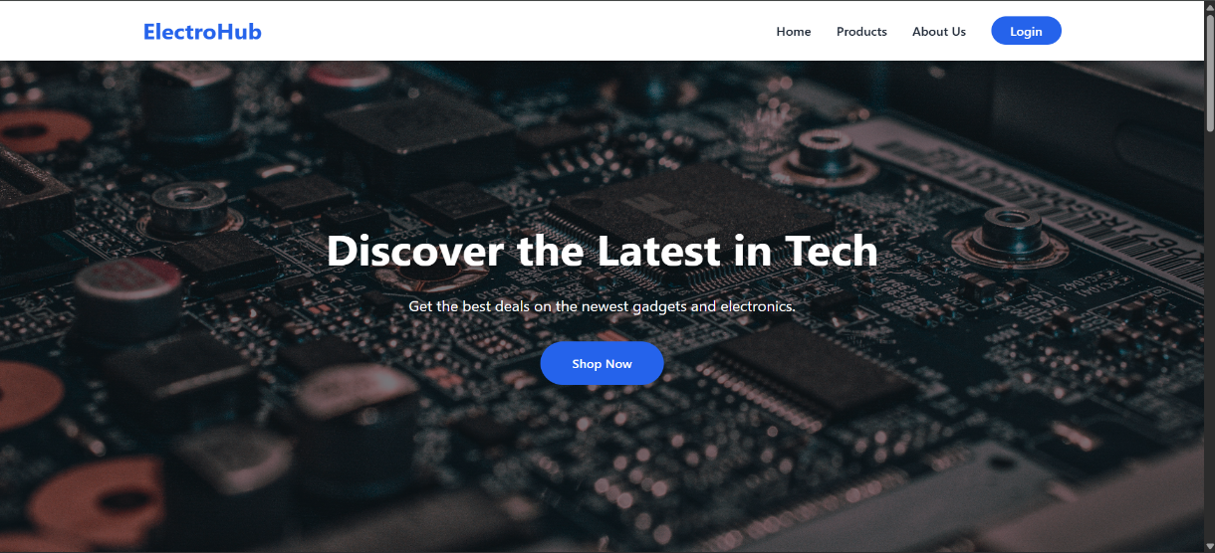
1. Начална страница:

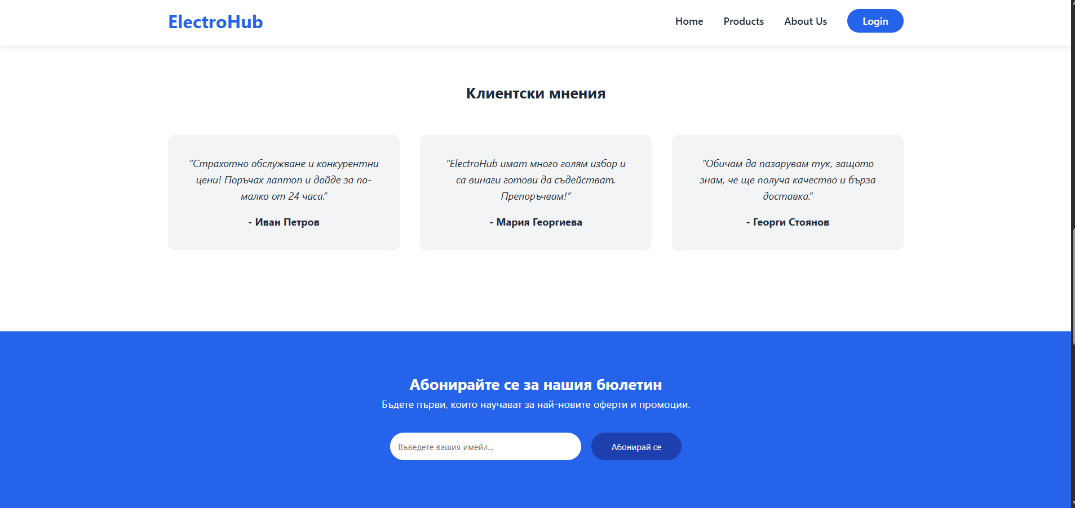
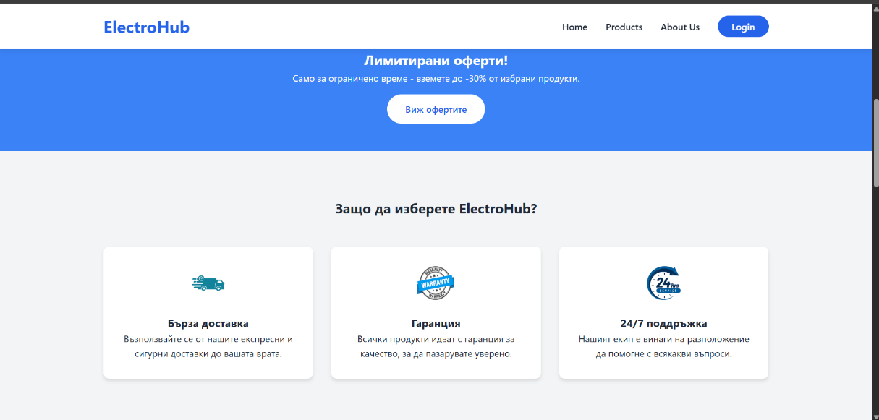

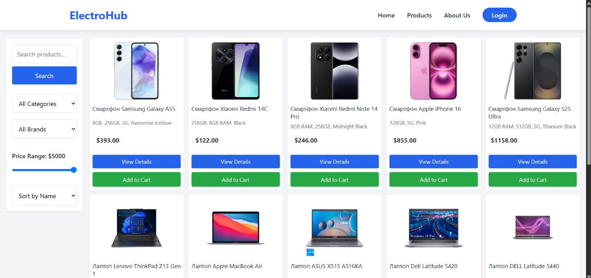
2. Страница за продукти

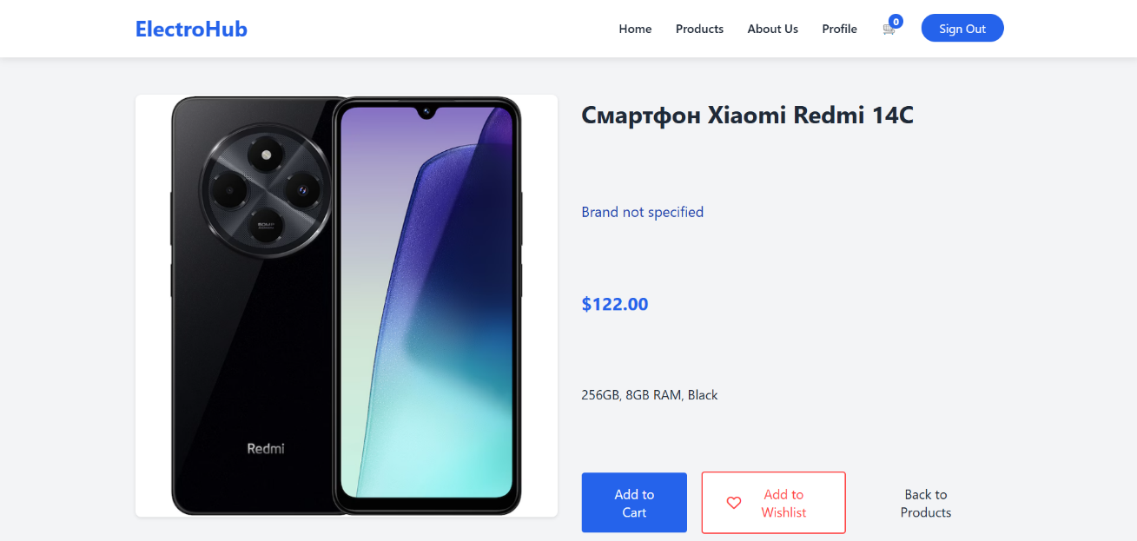
3. Страница за детайлите на продуктите

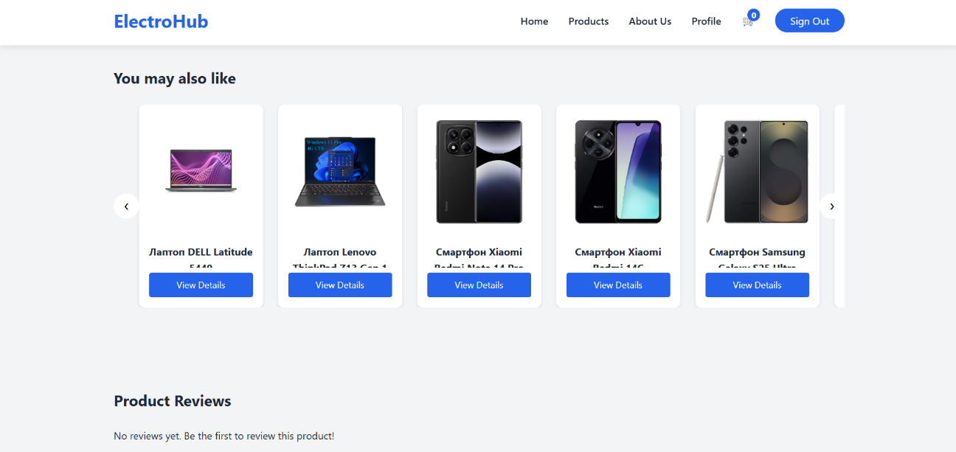

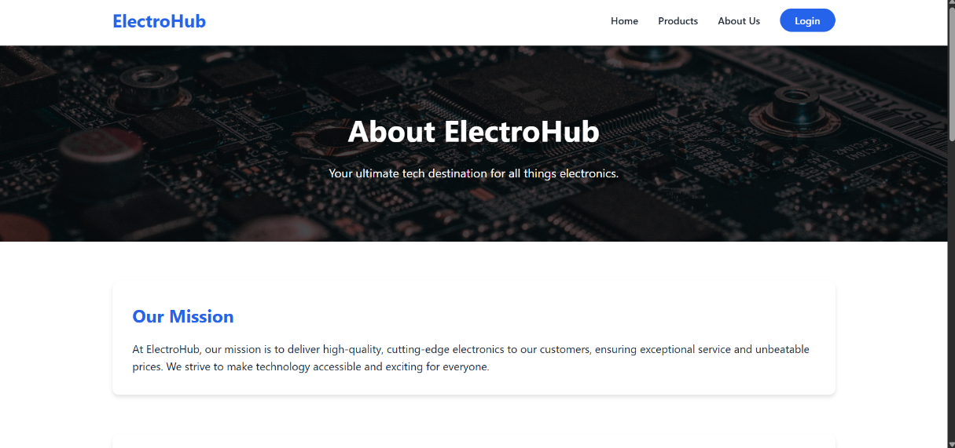
4. Страницата за нас

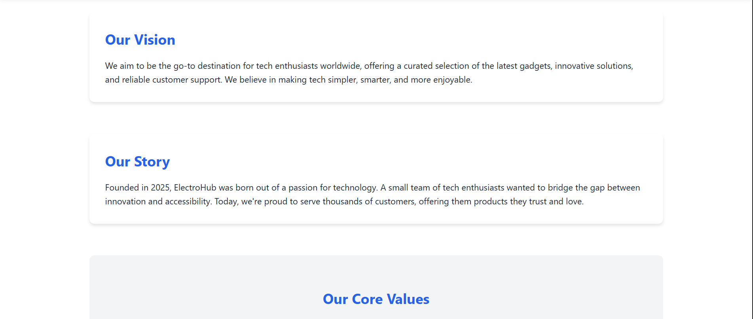

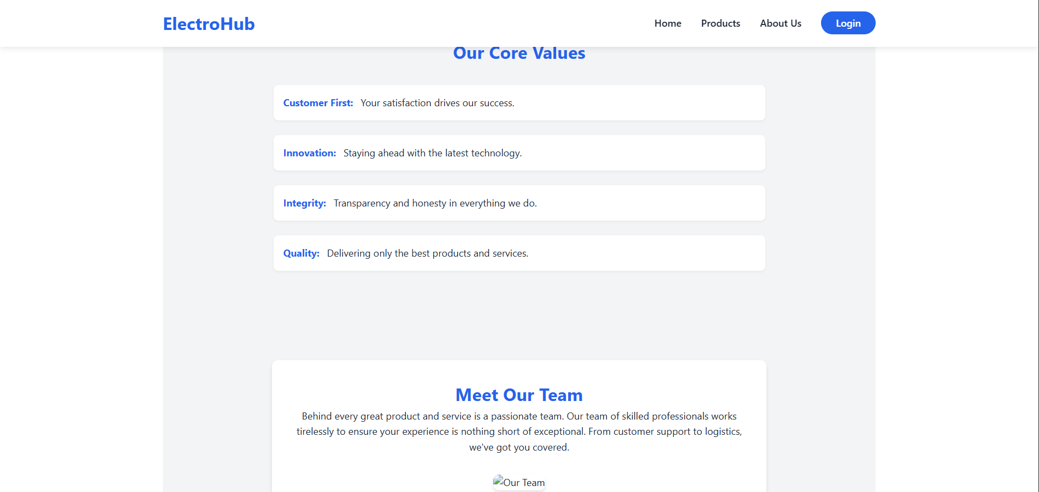

5. Профилна страница
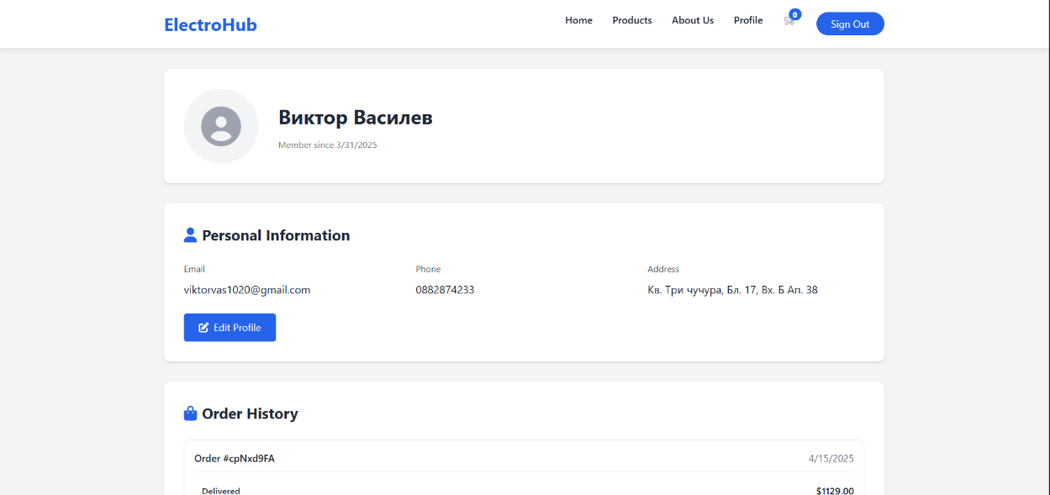

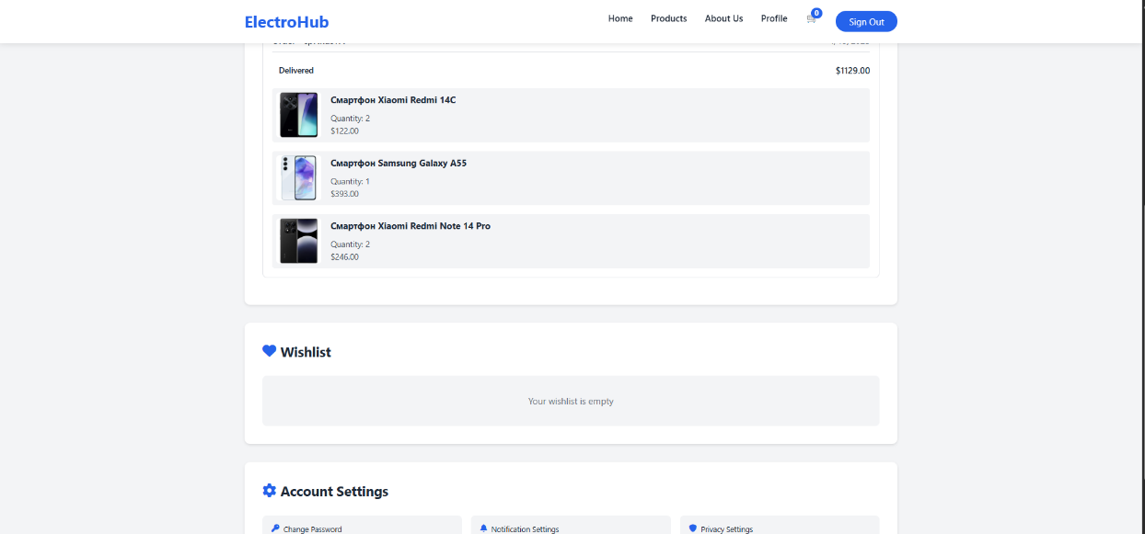

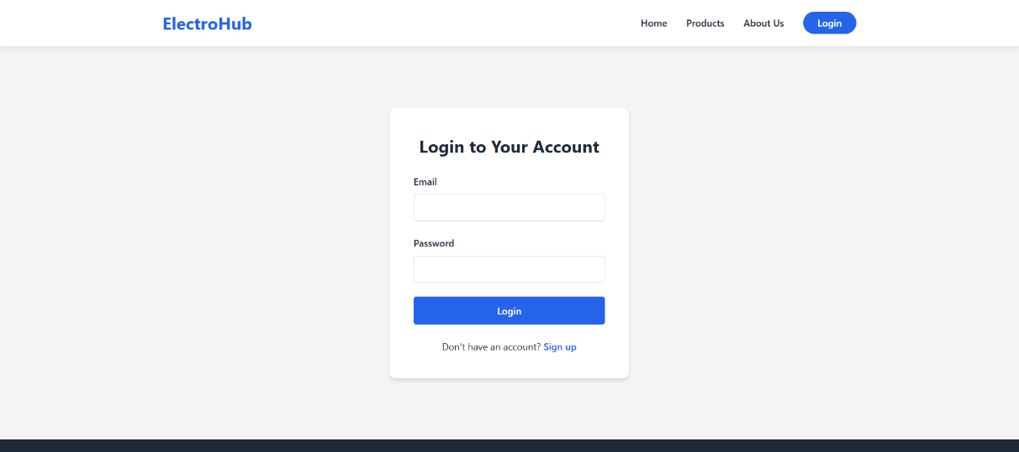
6. Страница за влизане в профил

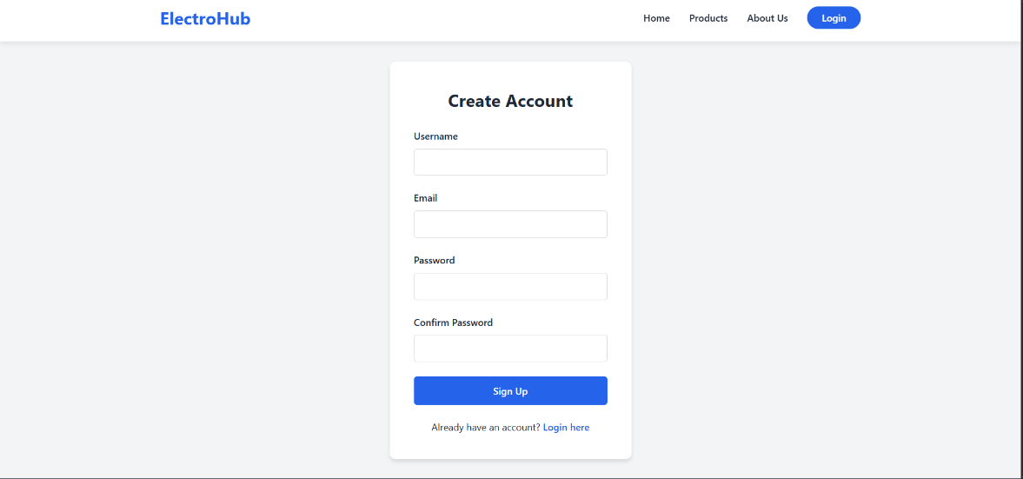
7. Страница за създаване на профил

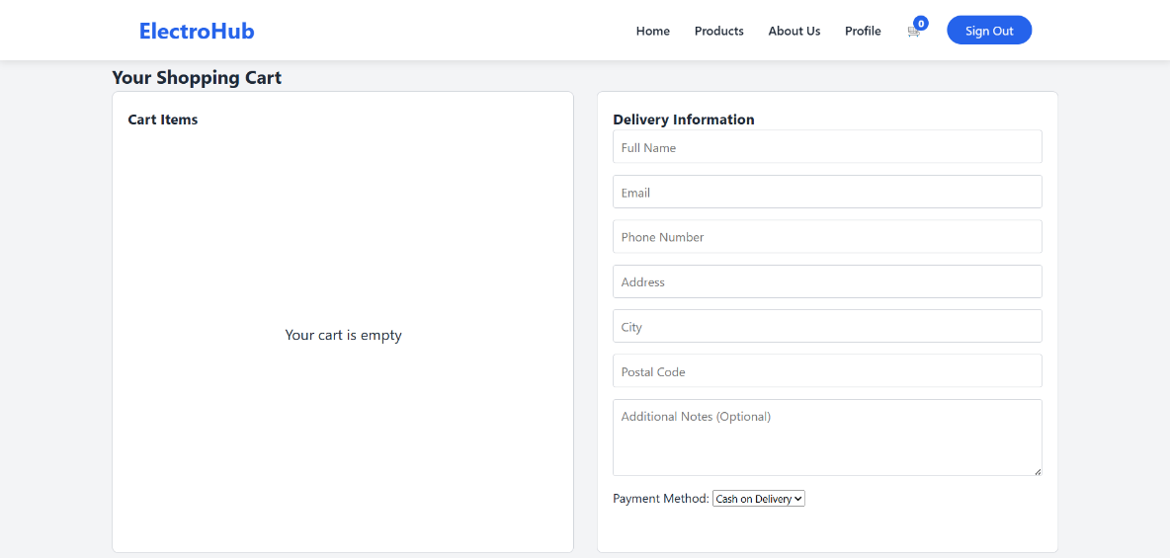
8. Страница за количка

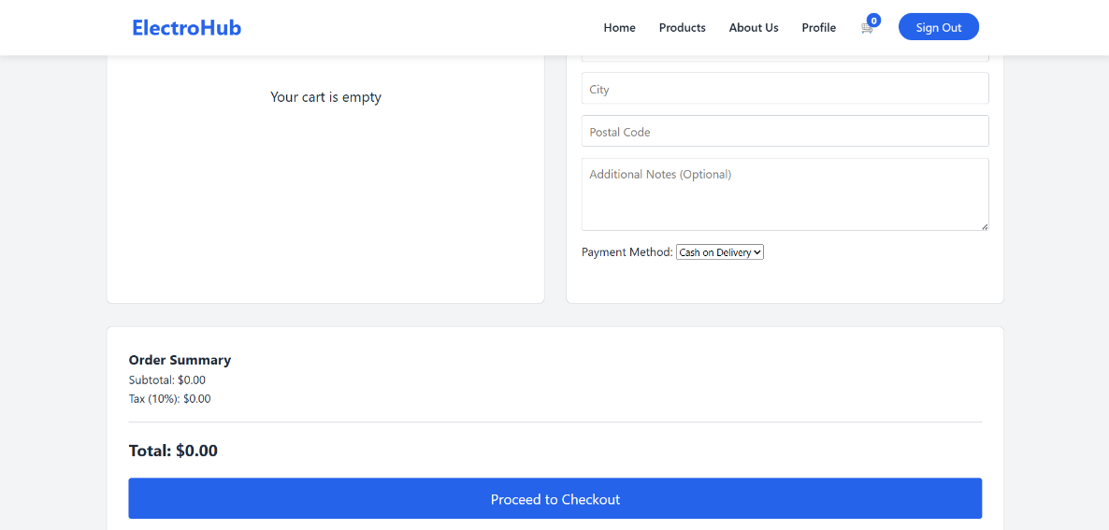

Използвани източници

1. CSS-Tricks
https://css-tricks.com
Използвано за: CSS Grid, Flexbox, responsive layouts, трансформации и анимации.

2. Firebase Documentation
https://firebase.google.com/docs
Използвано за: Firestore, Authentication, Storage, Realtime updates, Security Rules.

3. JavaScript.info
https://javascript.info
Използвано за: Работа с DOM, събития, асинхронност, промиси, fetch API, архитектура на SPA приложения.

4. MDN Web Docs (Mozilla Developer Network)
https://developer.mozilla.org
Използвано за: HTML5 структура и семантика, CSS селектори и свойства, JavaScript синтаксис и API.

5. Smashing Magazine
https://www.smashingmagazine.com
Използвано за: UI/UX добри практики, структура на администраторски панели, достъпност.

6. Stack Overflow
https://stackoverflow.com
Използвано за: Решения на грешки при асинхронни заявки, динамична визуализация на данни.

7. W3Schools
https://www.w3schools.com
Използвано за: Основи на HTML, CSS и JavaScript, примери за формуляри, отзивчив дизайн, работа с форми и елементи.

